V Bratislavě byla otevřena výstava

ke 100. výročí vzniku Československa 

České Národní muzeum a Slovenské národní muzeum společně připravily výstavu ke 100. výročí vzniku Československa.

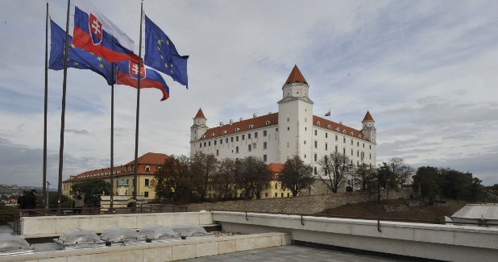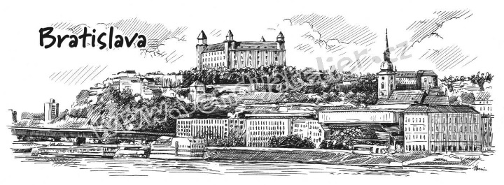

Výstava byla otevřena 26.4. 2018 na Bratislavském hradě za přítomnosti nejvyšších představitelů České republiky a Slovenska.

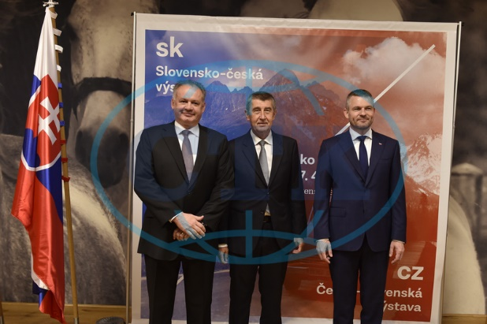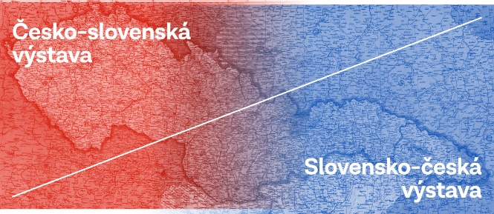

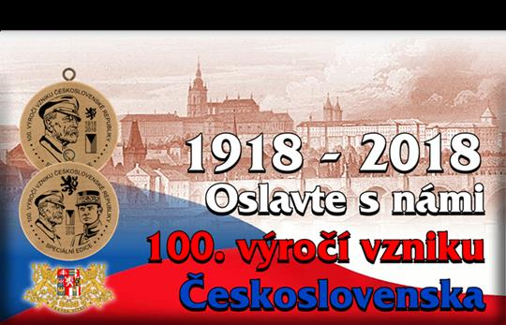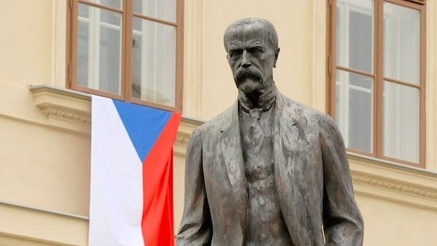
Výstava představuje dějiny společného státu, okolnosti, za nichž společný stát vznikl, jak vypadal život v Československu, které legendární produkty se v republice vyráběly a jak žili jeho obyvatelé.

Nechybí mnichovská dohoda, originální dokumenty, které sehrály zásadní roli v dějinách Československa a osudech jeho obyvatel.
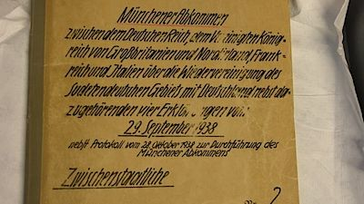 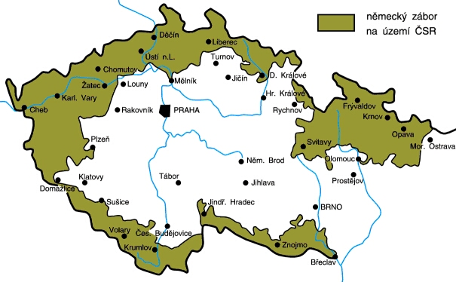 Mnichovská dohoda
Na výstavě je k vidění rovněž standarta prezidenta T. G. Masaryka, kterou ručně vyšily ženy z rodiny Pechů z jeho rodného Hodonína.
Delegace města ji předala prezidentovi v den jeho 70. narozenin 7. března 1920. Vzhledem k tomu, že oficiální prezidentská standarta v té době ještě nebyla vyrobena, vlála tato „neoficiální“ krátký čas nad Pražským hradem.
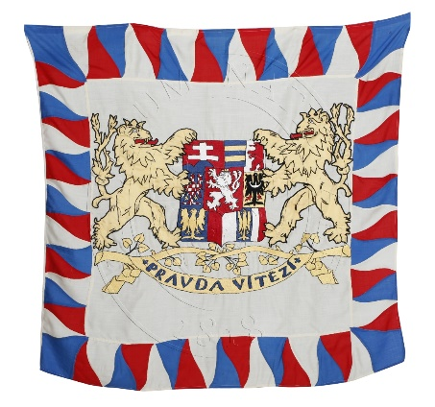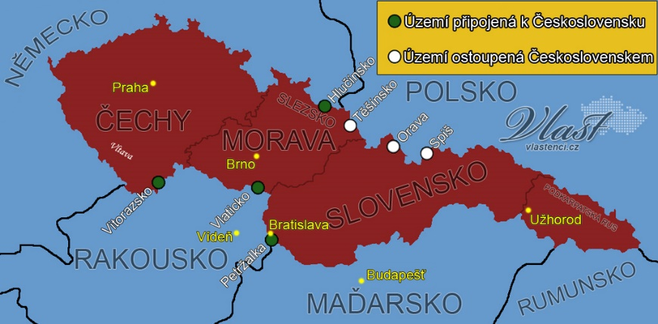
Prezidentská standarta poprvé zavlála na Pražském hradu na jaře 1920. Tuto standartu začal používat prezident T.G. Masaryk, E. Beneš a zpočátku i E. Hácha.
Po smrti T. G. Masaryka pak byla vrácena rodině Pechů. V období okupace byla zakopána na pozemku rodiny. V rodině Pechů se standarta dědila po 3 generace. Do Národního muzea se dostala v roce 1986. Poté byla umístěna v jedné z reprezentačních místností s oznámením „Dar hodonínských občanů velkému synu“.Výstava se na podzim přestěhuje do Prahy a 28. října v den výročí vzniku Československa bude zpřístupněna v rekonstruované historické budově Národního muzea.
Eva Řezníčková

